Муниципальное бюджетное учреждение дополнительного образования

«Детская музыкальная школа №6» г. Саратова

Преподаватель Шафеева Ирина Георгиевна

«Некоторые музыкально-стилевые особенности песен села Максимовка Базарно-Карабулакского района Саратовской области»

Данная исследовательская работа может быть использована в работе с детьми, студентами, фольклорными ансамблями для углубленного изучения локальной народно-певческой традиции Саратовского Поволжья на примере песен села Максимовка Базарно-Карабулакского района Саратовской области.
Народное искусство – одна из важнейших сторон национальной культуры в целом. В отточенных, отшлифованных коллективом высокохудожественных формах народное русское искусство отражает всю многовековую историю, все самые сокровенные мысли, чувства и чаяния своего народа. По мнению Т. Бершадской «в развитии профессиональной музыкальной культуры народное музыкальное творчество является неисчерпаемым питающим родником» [1, 5].
Русская народная музыкальная культура обладает большим внутренним единством. Это единство проявляется и в формировании поэтической строфы, и в мелодическом проведении, и структуре мелодической линии народной песни.
Русская народная песня – явление весьма многообразное. Она создавалась при разнообразных жизненных условиях, в различных областях, что в целом и явилось основанием для возникновения различных ее жанров и различных форм [1, 11].
Музыкальная стилистика произведения русской народной музыки во многом определяется его жанровой принадлежностью. Достаточно назвать жанр того или иного песенного или инструментального образца, и в нашем представлении с достаточной определенностью возникает его общий характер. И, наоборот, по особенностям мелодии, ритма, композиционной структуры и другим стилевым признакам можно с большей или меньшей уверенностью определить жанр звучащего либо приведенного в нотной записи примера[9, 3].
Художественный стиль произведений народного музыкального творчества – важнейшая сторона их целостного облика. Стиль народной музыки во многом обусловлен историческими факторами. Он складывается также на основе законов жанра и в то же время зависит от художественных норм, сформировавшихся в народном искусстве определенной местности [8, 25].
Региональное изучение традиционного музыкального искусства – одна из актуальных и перспективных исследовательских задач рубежа тысячелетий. Она выдвинута и сформулирована основоположником и классиком современного естественного этномузыкознания Е.В. Гиппиусом.
О существовании местных отличий в народном песенном творчестве собиратели народной музыки И. Трутовский, И. Сахаров, М. Стахович, Н. Лопатин, Н. Пальчиков, Ю. Мельгунов заговорили еще на первых порах зарождения фольклористики.
Исследованием регионально-стилевых особенностей образцов традиционной музыки занимались Е.В. Гиппиус, К.В. Квитка, Е.Э. Линева, А.М. Листопадов, З.В. Эвальд. Их последователями во второй половине ХХ века стали Т.М. Ананичева, Н.Н. Гилярова, А.М. Мехнецов, А.В. Руднева, Л.Ф. Суханова, Л.Л. Христиансен, В.М. Щуров, А.С. Ярешко. Но наиболее ярким исследованием в этой области является монография В.М. Щурова «Стилевые особенности русской народной музыки». В данной работе автор определяет музыкальный стиль «как комплекс таких черт, примет, признаков, которые являются типичными либо для определенного жанра, либо для целой группы жанров, возникших в ту или иную историческую эпоху, либо для местной (региональной, локальной) традиции народного музицирования»[8, 25].
Местная традиция в народном музыкальном творчестве по В.М. Щурову понимается как «совокупность условий бытования, черт стиля и приемов исполнения, определяющих своеобразие музыкального фольклора определенного народа в той или иной ограниченной местности»[10, 22].
Основными признаками местных традиций являются:

- Музыкально – этнографические (отличительные особенности обрядов, условия исполнения песен, особенности местного инструментария) [8, 87].
- Музыкально – стилевые средства художественной выразительности: (ритм, мелодика, лад, многоголосная фактура) [8, 92].
- Исполнительские признаки (особенности вокальной манеры, формирование звука, вокальные приемы) [8, 97].
Саратовское Поволжье как территория позднего (вторичного) заселения обладает многообразной музыкальной стилистикой ввиду того, что заселялась она на протяжении длительного времени (конец 16 до 18 столетия) выходцами из различных губерний России: верхнего и среднего Поволжья, центральных и южных областей.
Довольно ярко местные особенности народно-песенного исполнительства представлены в репертуаре ансамбля села Максимовка Базарно-Карабулакского района Саратовской области. Публикации песенного материала по селу Максимовка единичны. Так, 18 песен исследуемого села опубликованы С.Ю. Тарасовой в рукописном сборнике «Шут на острове родился» [5]. В 2010 году в свет вышел сборник «Русские народные песни Саратовской области» (из репертуара ансамбля «Благодать», Саратов, 2010), автором которого является профессор кафедры народного пения и этномузыкологии СГК имени Л.В. Собинова И.Л. Егорова [3].
В селе Максимовка Базарно-Карабулакского района Саратовской области автором зафиксированы музыкально-этнографические материалы, среди которых 12 песенных образцов различных жанров: свадебная,
хороводная, шуточная, кадрильная, духовный стих, лирическая, сиротская, баллады, жестокий романс, припевки и песня времен ВОВ.
Полагаясь на собранный материал, можно предпринять попытку его музыкально-стилевого анализа. Цель данной работы – выявить музыкально-стилевые особенности песен села Максимовка.
Основные задачи исследования:
- определить наиболее типичные признаки песен;
- дать общую характеристику и провести музыкально-поэтический анализ песен данного села сточки зрения основных музыкальных факторов: структуры, стихосложения, метроритма, лада и многоголосия;
- найти сходные элементы в рассматриваемом материале и, как следствие, характерные региональные особенности песен на современном этапе развития.
Одним из важнейших выразительных средств в музыке является ритм. Он играет важную роль в раскрытии художественного образа произведений народной музыки.
Л.Л. Христиансен понятие ритм трактует в широком и узком смысле слова. «Под ритмом в народной музыке мы понимаем как чередование частей формы в их протяжённости во времени – структурный ритм (уравновешенность и неуравновешенность формы, чётность и нечётность структур по количеству тактов или метрических долей). В узком значении ритм представляет собой «чередование сильных и слабых долей – метр и размер, дробление и пролонгацию метрических долей» [7, 40].
Структурный ритм зависит от избранного авторами принципа формообразования, принципа развития мелодии. В русских народных песнях применяются нестрофические и строфические изложения поэтического текста и музыки. Период в народных песнях не является единственным построением, дающим законченную мысль. При анализе песен села Максимовка были выявлены определенные закономерности организации структуры и формы напевов. Чтобы понять процесс становления формы как фактора, мы обратились к разработанному Л.Л. Христиансеном методу целостного анализа народной песни.
Л. Л. Христиансен обозначает 4 группы распространенных принципов развития музыкальной мысли:
1. принцип «простой и варьированной периодичности фраз и предложений»; - самый простой способ развития мелодии, не приводящий к возникновению периода с незначительным варьированием напева и метрических долей по формуле: а + а1 + а2 + а3…:А + А1 +А2….
2. принцип «простой и варьированной пары периодичностей»; - развитие происходит путем сочетания двух предложений, построенных на варьированном повторении фраз по формуле: а+а+б+б
3. Объединение фраз и предложений по принципу «неполного несходства фраз»; А(а+б)+Б(в+б)
4. принцип «полного несходства фраз» - крайняя степень различия при отсутствии мелодической и ритмической повторности приводит к «сквозному» развитию.
Данная классификация групп построена от простейшего к более сложному принципу развития мелодии.
Среди представленных структур формообразования развития мелодии в анализируемых песенных образцах села Максимовка мы находим три последних принципа. Самый первый принцип развития музыкального материала, варьированная периодичность фраз: а+а1+а2… характерен для обрядового фольклора, как семейной обрядности (плачи, причитания), так и календарной (календарные песни). Данные жанры фольклора в фольклорно-этнографической практике в селе Максимовка автором не зафиксированы и поэтому не вошли в дипломный сборник в виде нотаций. Но при общении с Клоповой В. П. записаны поэтические тексты двух похоронных плачей и одной весенней заклички. Приведем в виде примера эти поэтические тексты:
Дорогой мой, жалельщик ты мой,
Как ты меня всю жизнь жалел,
Умница ты моя!
Ну как я буду без тебя одна-то?
Деда, ну что ты от нас уходишь?
Погляди-ка, сколько ты родни собрал,
Все пришли тебя проводить.
Иди, посмотри, сколько всех нас здесь,
Моя слатенька, как тебя все любили, уважали,
Умница ты моя!

Дорогой ты мой сыночек,
Да на кого ты нас оставил?
Да на кого ты оставил
Своих малых детушков,
Да свою молодую жену?
Да что же ты наделал?
Да куда ты от нас ушел?
Да к кому я теперь приду в гости?
Кто меня встретит?
Да кто меня под старость будет жалеть-то?
Да раздуйтесь вы, ветры буйные,
Да принесите вы, ветры буйные,
От сыночка мово низкой поклон,
Да развейся ты, земля сырая.

Жаворонки, прилятите,
Красно лето принясите!
Нам зима-то надоела,
Все и хлебушко поела,
И водичку попила,
Нам попить-то не дала!
Данные тексты дают возможность предположить, что музыкальный материал этих представленных образцов выдержан в структуре варьированной периодичности фраз. Таким образом, можно констатировать наличие всех принципов развития мелодического материала в песенной традиции села Максимовка.
Варьированная периодичность предложений встречается в двух песенных образцах: в песне времён ВОВ «Платочек» (№10) и «Припевках» (№9). Каждое предложение в этих песнях состоит из двух несходных фраз:
А(а+б)+А1(а1+б1)+А2(а1+б1)
А(а+б)+А1(а1+б1)
Пример 1
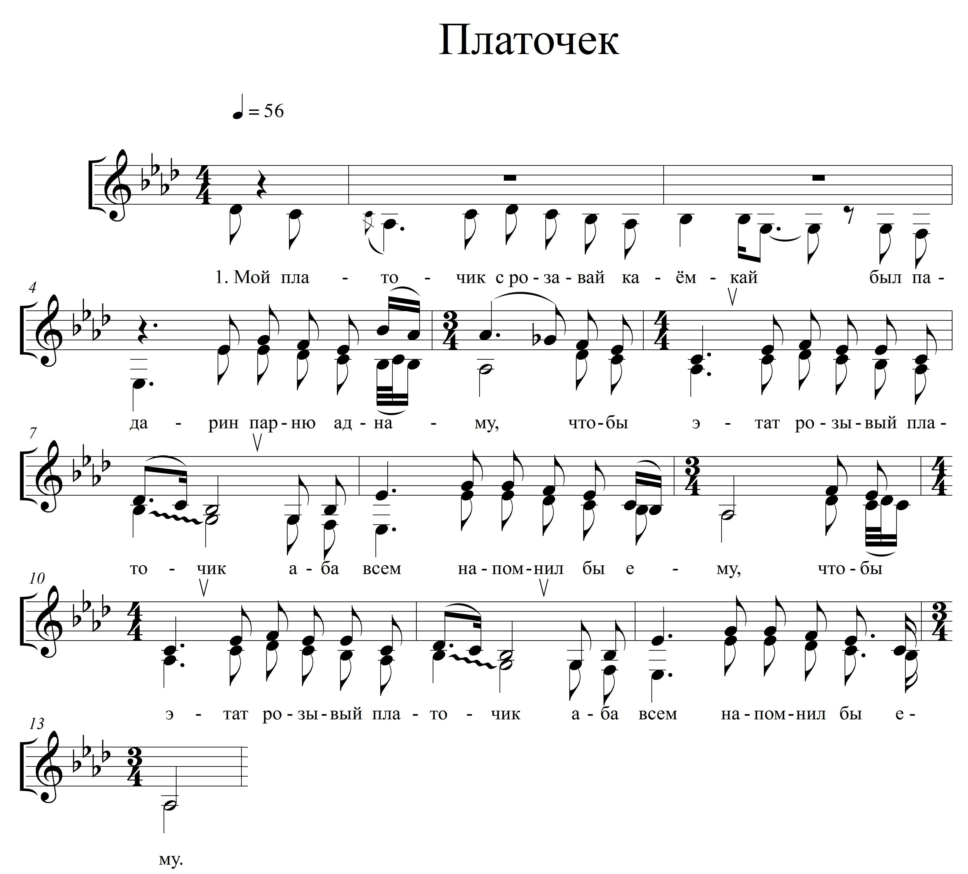
Во вторую группу вошла песня, напев которой связан с принципом пары периодичностей фраз и предложений:
«Как у голубя» - свадебная (№1).
А(а+а)+Б(б+б1)
Пример 2
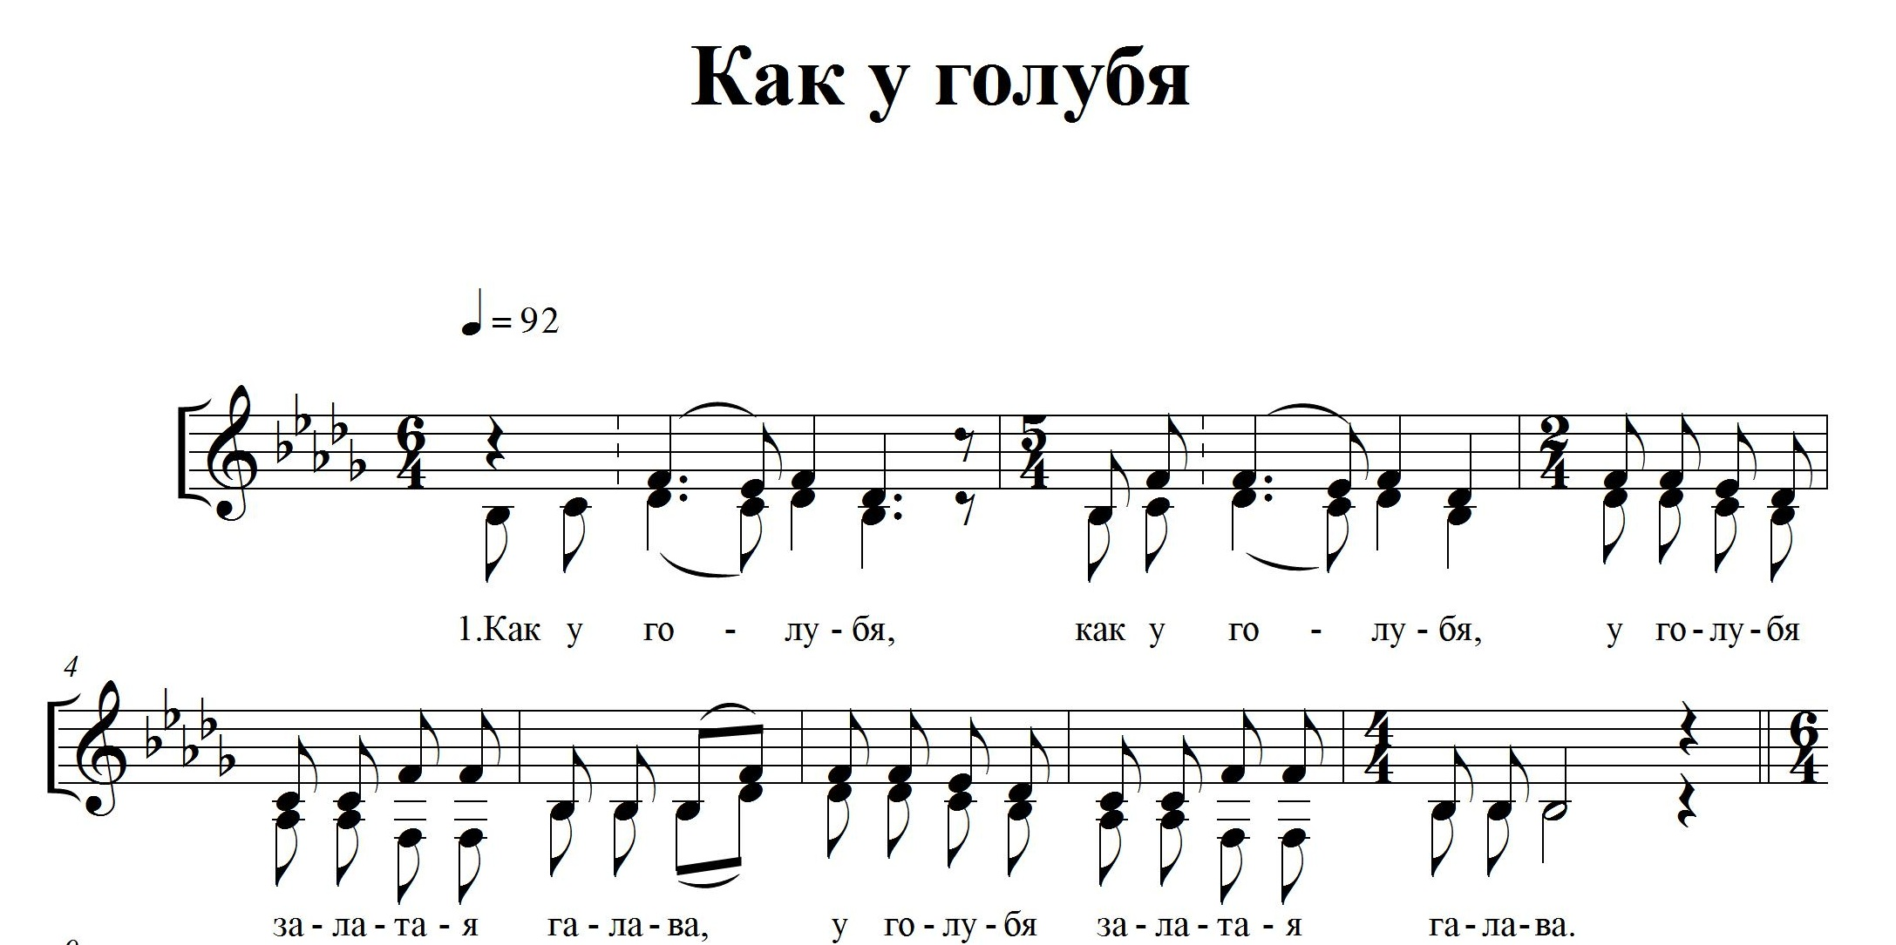

Принцип пары периодичностей фраз можно проследить в свадебной песне «Как у голубя», что свидетельствует о жанровой специфике данного формообразующего принципа, сообщающего напеву моторность (такое использование характерно для песен, связанных с движением). Эта свадебная величальная песня исполнялась при движении, в припевной части с приплясыванием, всеми участниками ансамбля.
В данном нотном образце основным является нижний голос. Звучание мелодической линии голосов остается неизменным на протяжении всей песни.
Третья группа песен имеет в своей основе следующую структуру мелодического развития - принцип неполного несходства фраз и предложений:
«Захотела испытать баба мужичонка» - шуточная(№4).
А(а+б)+Б(в+б1)
Пример 3
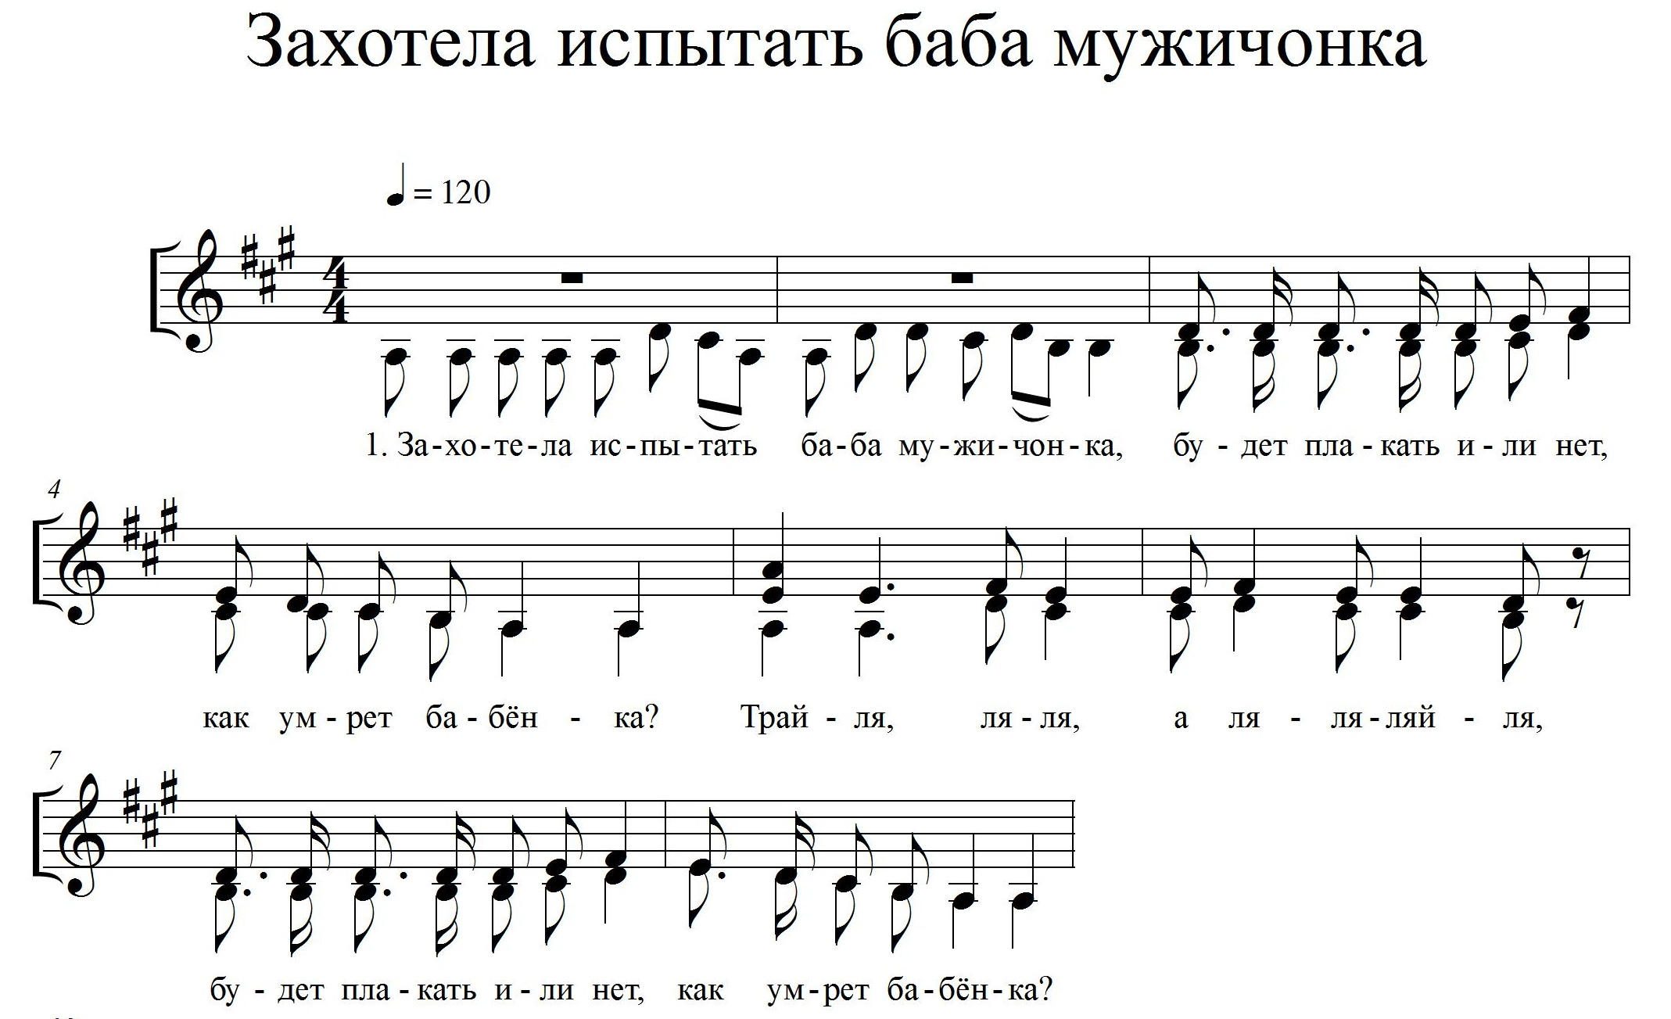
Форма структуры данного напева опирается на повторение второй фразы первого предложения (б) в завершении второго предложения.

Четвертую группу формообразующего принципа полного несходства фраз и предложений (сквозное развитие), составили следующие образцы песен:
А(а+б)+Б(в+г) – «Потеряла я колечко» - лирическая(№5),
А(а+б)+Б(в+г) – «Разбушевалася погода» - баллада(№7),
А(а+б)+Б(в+г) – «Выйду ль я на реченьку» - кадрильная(№3),
А(а+б)+Б(в+г)+Б1(в1+г1) – «Там в саду при долине» - сиротская(№6),
А(а+б)+Б(в+г)+Б(в+г) – «Всюду светит солнце» - духовный стих(№11),
А(а+б)+Б(в+г)+Б1(в1+г1) – «В лесу над рекой жила фея» - жестокий романс(№12),
А(а+а1)+Б(б+в) – «Спела, зрела вишенка» - баллада(№8).
В структуре такого типа, чаще всего, периоды состоят из двух предложений, по две фразы: «а» и «б» образуют предложение «А», а фразы «в» и «г» - предложение «Б». При этом в трех представленных песенных образцах дважды повторяется второе предложение. Этот принцип построения музыкального материала стремится к сквозному развитию мелодической линии, характерен для лирических песен различных жанров, исполнявшихся в протяжной и полупротяжной форме, а также для поздних жанров городской традиции (баллады, романсы).
Пример 4
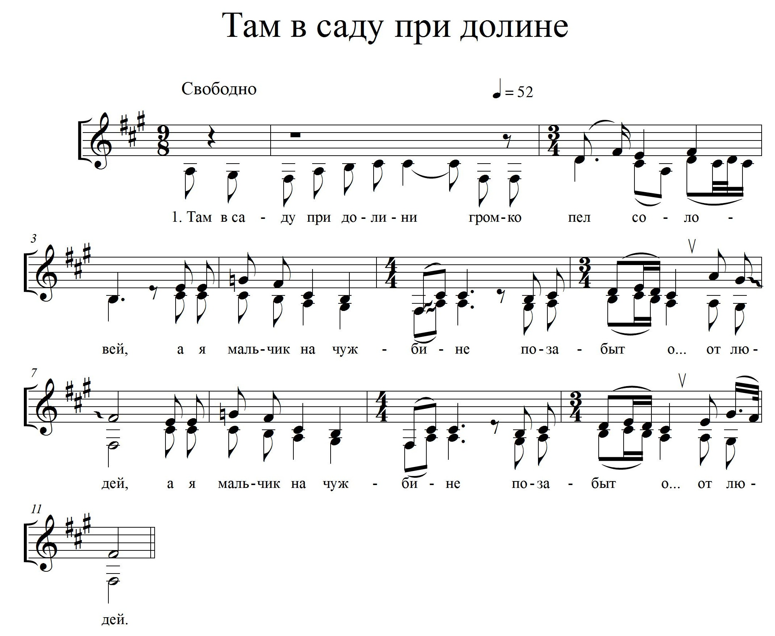

Этот же принцип развития мы наблюдаем в балладе «Спела, зрела вишенка»(№8), которая в народе именуется «Ванька-ключник». Первое предложение второй строфы в данном примере усекается до одной фразы, при этом второе предложение остается идентичным. Архитектоника меняется, становится еще более неуравновешенной. Вербальный текст данного образца имеет цепное строение.
Пример 5
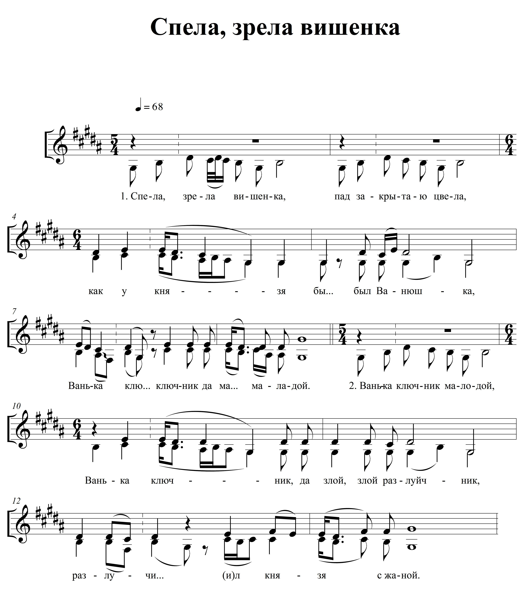
Структурная формула напева второй строфы выглядит следующим образом: А+Б(б+в). При этом содержание мелодического строения строфы соотносится выбранному принципу. Принцип полного несходства фраз и предложений (сквозное развитие) устанавливается в этой песне со второй строфы и соблюдается до конца песни.
Вопросу изучения лада посвящены многие научные труды теоретиков и фольклористов. С середины ХIХ века крестьянская песня становится предметом исследовательской работы. Народная музыка привлекает внимание таких видных деятелей, как В.Ф. Одоевский, А.Н. Серов, П.П. Сокальский, А.Д. Кастальский. В своих трудах ученые отмечали самобытность русского народно-музыкального ладового строя, а также его отличия от западноевропейской системы. Данное утверждение стало настоящим прорывом в условиях тотальной «перегармонизации» народных напевов по образцу классической гармонии (ХIХ).
К середине ХХ века молодая фольклористика заявляет о себе как о новой, самостоятельной науке. Работа по изучению ладовой основы народной музыки возобновляется с возросшим интересом. Большой вклад в исследование ладов внесли Б.В. Асафьев, М.А. Енговатова, Б.Б. Ефименкова, К.В. Квитка, О.И. Кулапина, Л.С. Мухаринская, Т.В. Попова, Ф.А. Рубцов, А.В. Руднева, Ю.Н. Тюлин, Ю.Н. Холопов, Л.Л. Христиансен, В.М. Щуров.
Претерпев с течением времени разнообразные изменения и уточнения, понятие «лад» в настоящее время имеет множество трактовок:
«Лад – систем(а), в котор(ой) решающую роль играют совокупности попевочных и своеобразных гармонических элементов в их выразительных свойствах» (Л.Л. Христиансен) [7, 33].
«Лад надо понимать как логически дефференцированную систему качественных взаимоотношений тонов» (Ю.Н. Тюлин) [6, 79].
«Звуковысотная система соподчинения ладов, основанная на их логической (субординационной) дифференциации» (Т.В. Бершадская) [2, 48].
«Лад – это система логических связей музыкальных звуков в соответствии с их функциональными тяготениями» (В.М. Щуров) [8, 156].
Учитывая всю сложность проблем выявления и определения лада, в настоящей работе предполагается использование терминологического аппарата и классификации ладовых структур, предложенных Л.Л. Христиансеном в его труде «Ладовая интонационность русской народной песни». Рассматривая лады принято придерживаться сложившейся методики от простого к сложному.
Среди всех, взятых для анализа песенных образцов, пример неполного узкообъемного звукоряда мы находим в свадебной величальной песне «Как у голубя» (№1). В основе данного напева лежит ладовая структура олиготонного типа (с ограниченным количеством ступеней), в виде минорного пентахорда с субсекундой и субквартой.
Звукоряд
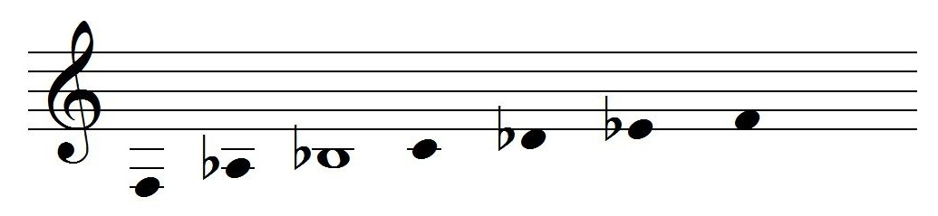
Мелодия основного голоса (альт) заключена в рамки минорного трихорда с субсекундой и субквартой. Она развивается плавно, чередуя восходящее и нисходящее движение. При этом опорными тонами являются I и III ступени лада. Нисходящее одностороннее опевание третьей ступени в пунктирном ритме придает напеву элементы плача, эти интонации повторяются дважды, усиливая впечатление грусти и легкого волнения.

Пример 6

Верхний голос расширяет амбитус напева до квинты. Второе предложение в противовес первому меняет настроение за счет мерного дробного движения мелодии вниз от третьей ступени к субкварте (основной голос), повторяя каждую ступень несколько раз. Вторую часть строфы участники ансамбля исполняли в движении, приплясывая и хлопая в ладоши. На слух этот раздел формы воспринимается как припевная часть.
Мажорный гексахорд охватывает звукоряд в объеме большой сексты и состоит из первых шести ступеней мажорной гаммы.
Л.Л. Христиансен отмечает, что сфера использования шестиступенного мажора довольно широка. Он встречается в обрядовых, игровых, детских, величальных-свадебных, застольных, шуточных, плясовых, любовных песнях и в частушках – песнях светлого жизнерадостного содержания[7, 148].
В селе Максимовка записан духовный стих «Всюду светит солнце» (№11), в основе которого лежит шестиступенная диатоника с субквартой. Звукоряд
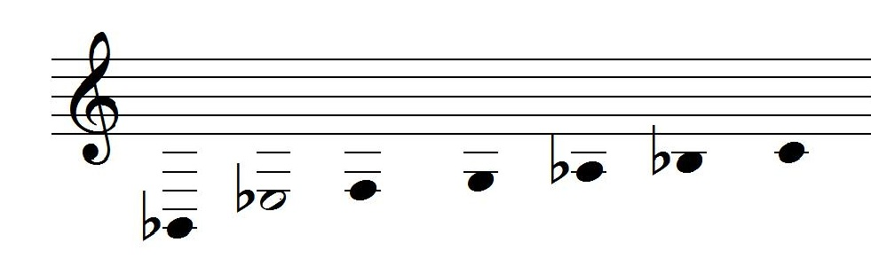
Не смотря на трагическое содержание поэтического текста, напев представляет собой совокупность мажорных попевок. Мелодия анализируемого образца полностью выдержана в основной тональности (Es-dur). Трагический сюжет вербального текста, с одной стороны, и яркая мажорная краска напева, с другой, объясняются простыми истинами – печаль от потери близкого человека и вера в продолжение жизни после смерти.
Пример 7
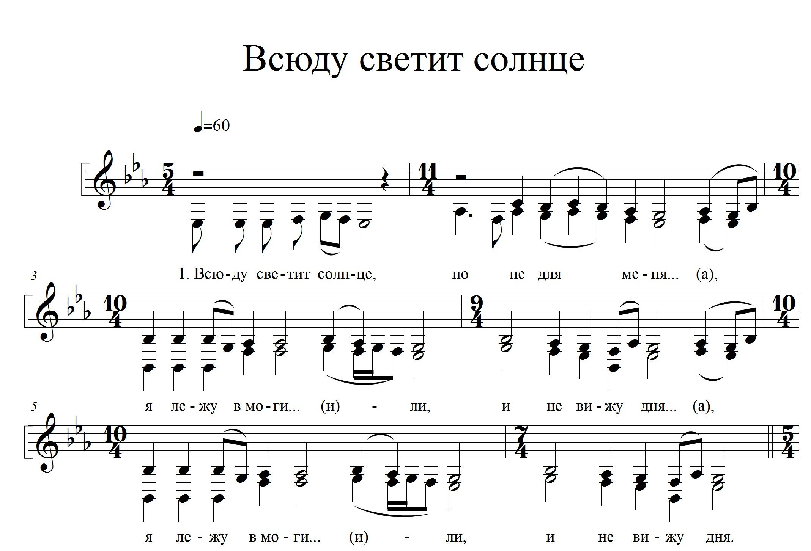

Данная форма ладовой организации стала основой и шуточной песни «Захотела испытать баба мужичонка» (№4). Рассмотрим этот пример более подробно. В основе напева лежит мажорный шестиступенный звукоряд с устоем снизу.
Звукоряд
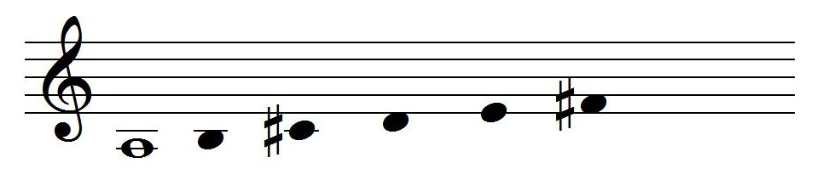

Нижний подголосок данного песенного образца опирается на диатонический мажорный пятиступенный звукоряд. Верхний подголосок расширяет амбитус напева до гексахорда.
Пример 8

Промежуточная каденция первой строфы завершается на субдоминантовой функции, которая, в заключительной каденции заменяется на тонику (А). Верхний подголосок вступает со второго предложения (с IV ступени), утверждая субдоминантовую функцию. В мелодии просматривается терцовый параллелизм, по типу многоголосия данный образец относится к ленточному двухголосию. Прием скандирования на одном звуке в мелодии, причем как в унисон, так и в квинту, передает весь комизм ситуации. Остроту сюжета также подчеркивает пунктирный ритм. Волнообразная мелодия, лёгкая для восприятия, придает песне шуточный характер.
С появлением VII ступени звукоряда возникают семиступенные лады – мажор и минор. В семиступенных ладах развиваются все диатонические средства русского народного мажоро-минорного музыкального мышления. В данной работе мы наблюдаем следующие песенные примеры семиступенного звукоряда:
«Как в лесочек мы ходили» – хороводная, плясовая(№2);
«Выйду ль я на реченьку» – кадрильная(№3);
«Потеряла я колечко» – лирическая(№5);
«Там в саду при долине» – сиротская(№6);
«Разбушевалася погода» – баллада(№7);
«Спела, зрела вишенка» – баллада(№8);
«Припевки»(№9);
«Платочек» - песня времен ВОВ(№10);
«В лесу над рекой жила фея» - жестокий романс(№12).
Представленные выше нотные образцы – семиступенные звукоряды как мажорного, так и минорного наклонения. Среди них есть лады, выдержанные в одной тональности, а так же и с отклонениями. Примеры №8, №9 и №12 выдержаны в одной тональности. Рассмотрим подробнее пример №8.
В основе напева баллады «Спела, зрела вишенка» лежит полный семиступенный звукоряд минорного наклонения (gis-moll).
Звукоряд
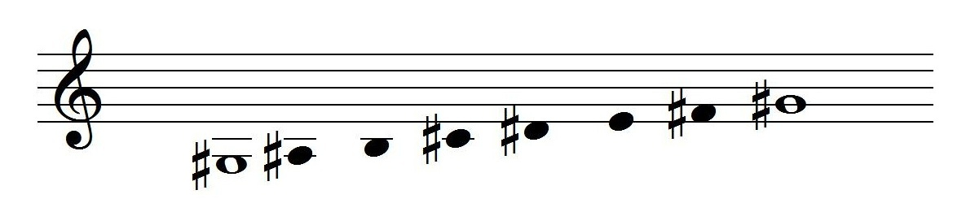

Пример 9
В напеве баллады основным является нижний голос. Мелодия первых двух фраз опирается на звуки тонического трезвучия. Объем напева первой строфы не выходит за рамки минорного гексахорда. Верхний подголосок, начиная со второй строфы, расширяет амбитус песни до семиступенного звукоряда. По типу многоголосия данный образец относится к контрастному двухголосию.
«Из окончаний не на тонике наиболее часты случаи кадансов на пятой ступени. Это всегда обусловлено по-разному выраженной идеей незавершенности, неразрешенного тяготения» (Л.Л. Христиансен) [7, 189]. Среди анализируемых песенных образцов, опирающихся на полные семиступенные звукоряды с окончанием в конце строфы на доминанте, мы наблюдаем два таких примера: №5 и №7. Для анализа предлагаем балладу «Разбушевалася погода»(№7). Данный пример имеет в своей основе семиступенную ладовую структуру мажорного наклонения с устоем соль посередине.
Звукоряд
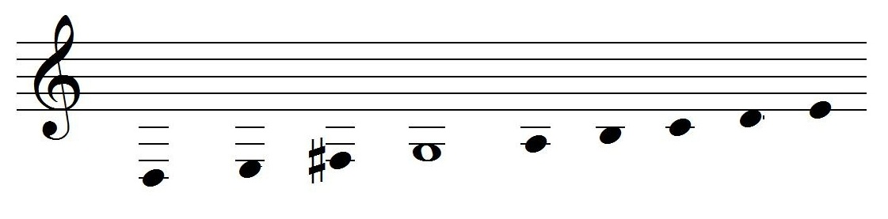
Весь напев строфы выдержан в одной основной тональности (G-dur). В середине второго предложения (окончание третьей фразы) напев фокусируется на октавном унисоне доминантовой функции.
Пример 10
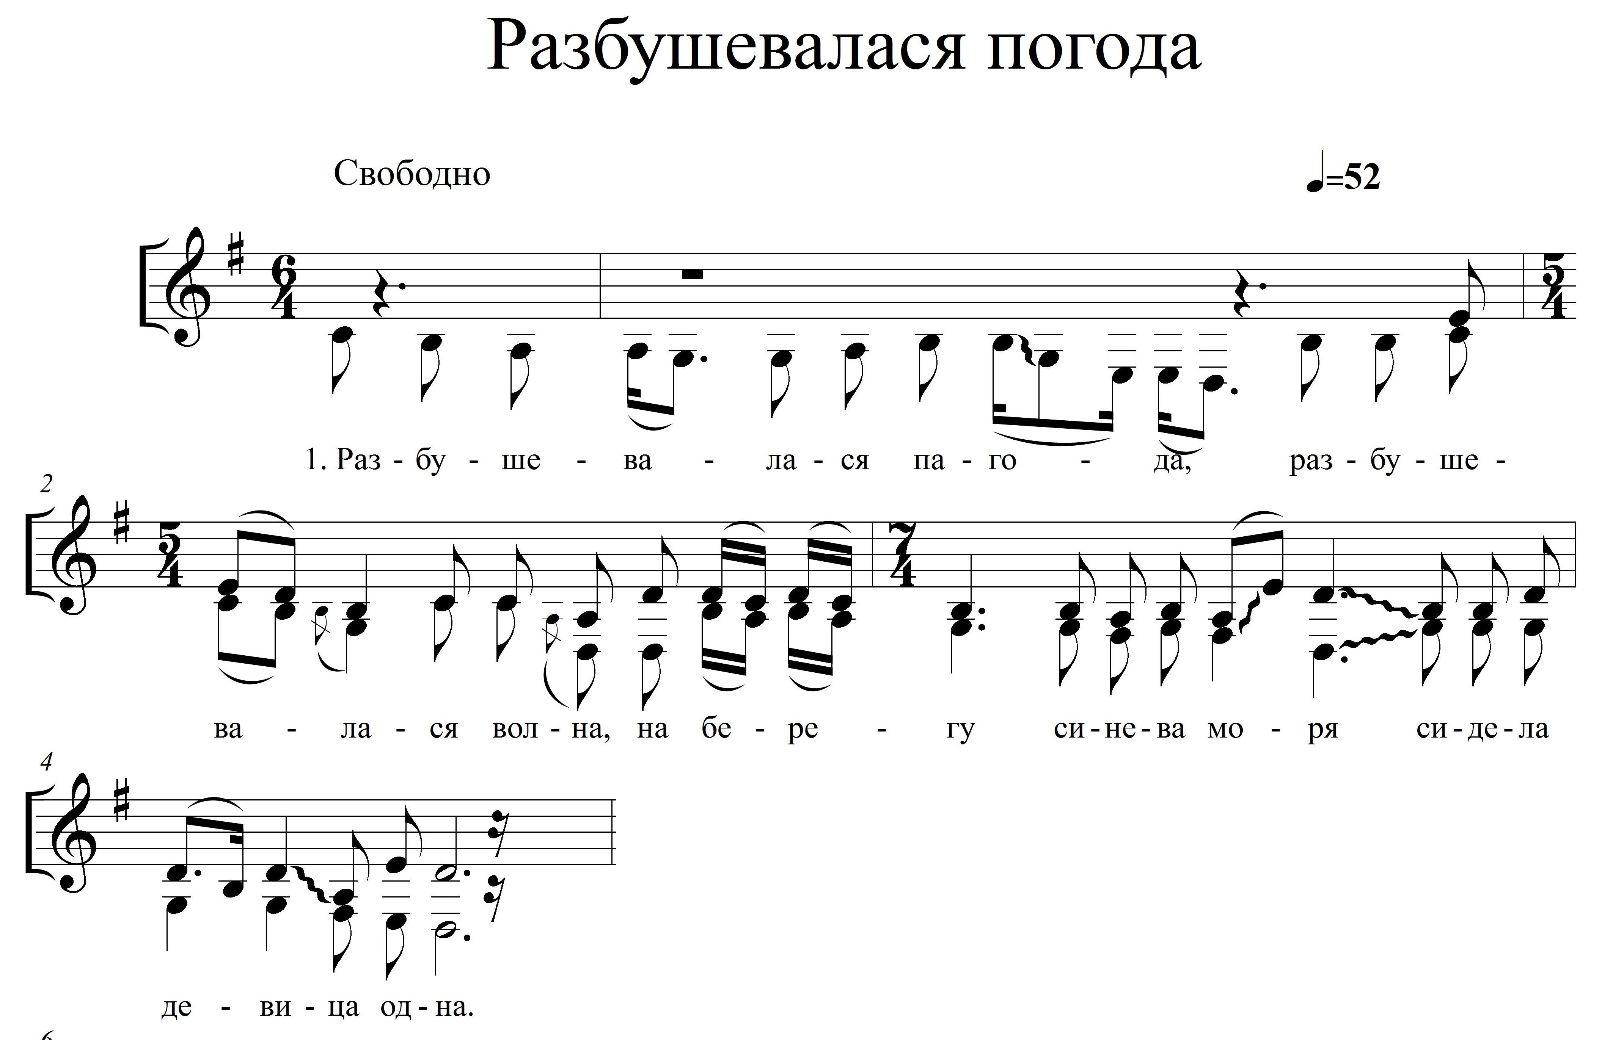
В конце строфы он звучит как более длительный, завершающий всё музыкальное построение, октавный унисон. Верхний подголосок выполняет функцию вторы, звучит, как правило, на терцию выше основной мелодии. Напев нижнего голоса использует весь амбитус песни.
Сочетание в малых масштабах музыкальной формы песни двух ладотональностей, при этом не разнящихся или почти не разнящихся по звукоряду, создает восприятие их неразрывного единства. Такие случаи принято относить к переменным ладам. Параллельно-переменный лад встречается в кадрильной песне «Выйду ль я на реченьку»(№3). Данный образец имеет ладовую модель: мажор – минор.
Звукоряд
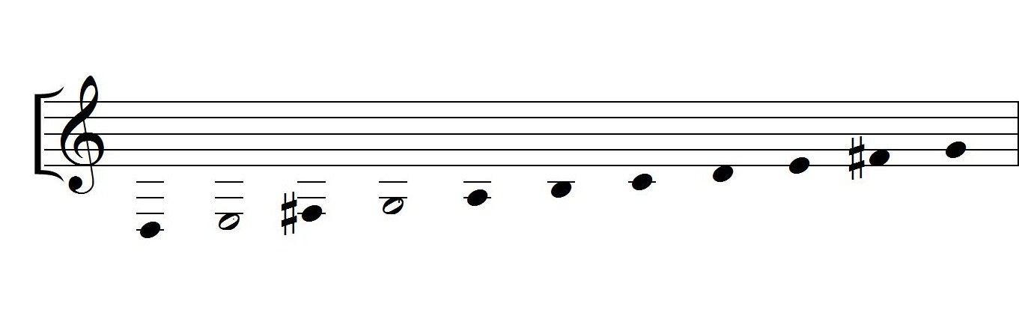
Мелодическая линия в конце второй фразы воспринимается двойственно: либо как III ступень соль мажора, либо как V ступень ми минора. Переход в параллельный минор происходит на стыке музыкальных построений через общую паузу в результате сопоставления:
Пример 11
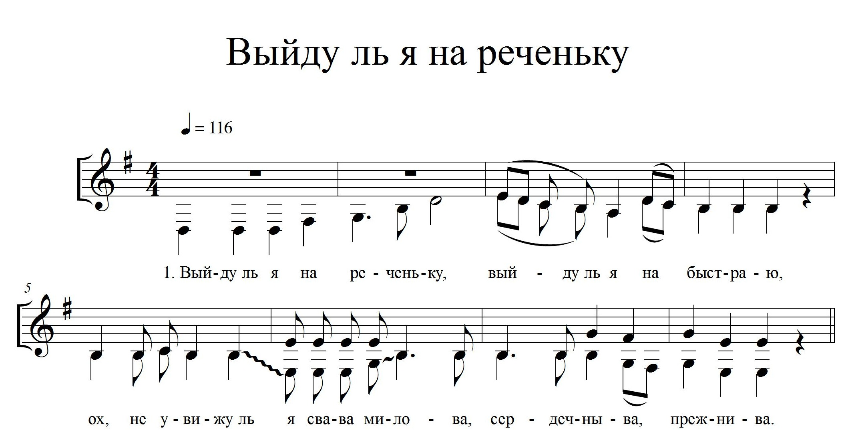
Мелодия первой фразы опирается на звуки восходящего мажорного тонического трезвучия с субквартой и субсекундой. Мажор отчетливо показан только в первых двух фразах. Переход в минор, совершаемый во втором предложении, ассоциируется с текстом, в котором говорится о разлуке девушки с милым. Смена ладового наклонения в сочетании с борьбой двух устоев отражает обычно большую активность, интенсивность переживания или действия, характеризуемого песней. Терцовая переменность одна из самых распространенных видов переменности, особенно в песнях, связанных с движением, к которым и относится данный образец.
В переменных ладах часты отклонения, как из мажора, так и из минора в их субдоминанты. В анализируемых песенных образцах встречается несколько примеров с кратковременным незакрепленным отклонением в субдоминанту внутри строфы. Это примеры №2, №5, №6 и №10. Подробнее мы рассмотрим хороводную, плясовую песню «Как в лесочек мы ходили»(№2).
Данный пример имеет в своей основе семиступенную ладовую структуру мажорного наклонения с устоем внизу (E-dur).
Звукоряд
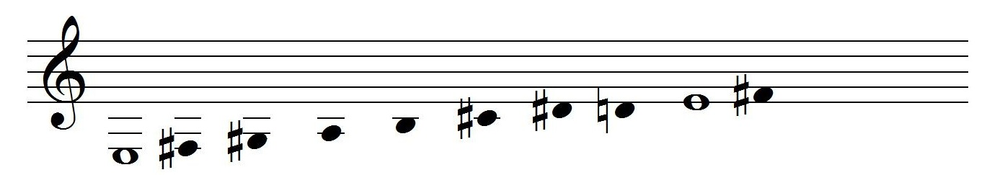
с.у.
Запевная часть анализируемого нотного образца полностью выдержана в основной тональности. Это пример трехстрочного построения, в котором первая строка выполняет функцию запева, вторая – припева, а третья является варьированным повторением второй строки. Повторность поэтического текста влечет за собой повторность музыкального материала.
Первая фраза (такт) запева строится на нисходящей интонации по звукам тонического трезвучия с захватом VI ступени сверху, в дальнейшем (второй такт) нисходящее движение продолжается по звукам мажорного пентахорда.
Первое отклонение происходит с помощью нижнего голоса в конце запева, и ансамблевое вступление совпадает с отклонением в ля мажор. Так как третье предложение является варьированным повторением второго, то в пятом такте данного нотного образца мы снова наблюдаем кратковременное незакрепленное отклонение в субдоминанту (А-dur) внутри строфы с последующим возвратом в основную тональность (Е-dur), но это происходит теперь вместе с верхним голосом.
Пример 12
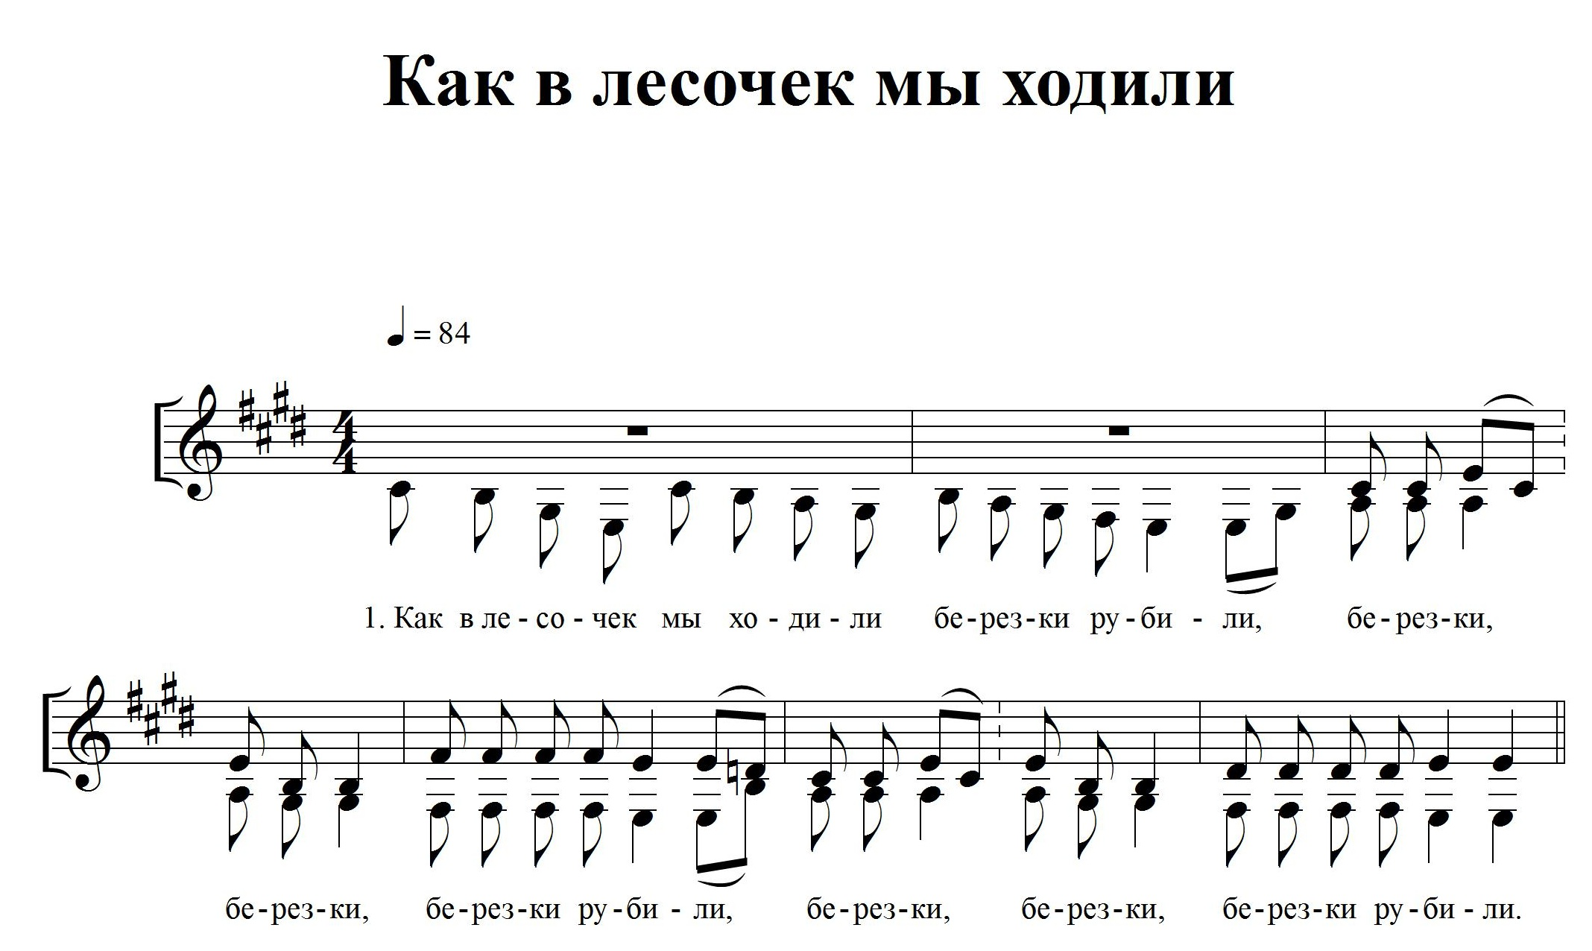
Появляющаяся в верхнем голосе воздушная септима (VII низкая), привносит в напев миксолидийскую краску.
В песнях села Максимовка встречаются различные системы стихосложения.
Силлабическая (от греч. Sillabe – слог) система, очевидно, наиболее древняя, судя по ее распространенности в песенном фольклоре большинства, если не всех славянских народов и причем в наиболее архаических песенных жанрах [8, 113]. Признак силлабического стихосложения – нормированное количество слогов и счетных долей и наличие цезуры внутри строки. Данный тип стихосложения встречается в пяти анализируемых образцах: «Как у голубя»(№1), «Потеряла я колечко»(№5), «Выйду ль я на реченьку»(№3), «Спела, зрела вишенка»(№8), «Как в лесочек мы ходили»(№2).
Вторая форма ритмической взаимосвязи стиха и напева в русских народных песнях – тоническая (слово «тон» понимается как «ударение»). Точками отсчета музыкального времени в песнях данного типа служат глубокие акценты в напеве, совпадающие с двумя или тремя основными, чаще всего логическими ударениями в стиховой строке, место которых всегда постоянно. В классических случаях такие главные ударения тонического стиха попадают на третий слог от начала и третий слог от конца строки [8, 116]. Тоническая музыкально-стиховая метрика характерна для национального песенного эпоса (былины, духовные стихи), а также для обрядовых, главным образом свадебных песен. Данный тип стиха в записанных песнях нам не встретился.
Наиболее устойчивая структура песен выражена силлабо-тоническим стихосложением, образование которого относится к ХVIII-ХIХ векам – расцвету эпохи городской песенности, сложившейся на базе литературного стопного силлабо-тонического стиха. Для анализируемых песен в основном характерна двух и трех слоговая стопность.
Хорей – самая употребляемая стиховая стопа. Она встречается в четырех песенных образцах: «Платочек»(№10), «Припевки»(№9), «Захотела испытать баба мужичонка»(№4), «Всюду светит солнце»(№11).
Амфибрахий можно обнаружить в жестоком романсе «В лесу над рекой жила фея»(№12).
Анапест встречается в сиротской песне «Там в саду при долине»(№6).

Таблица ритмических форм песен
Название песни | Формула стиха | Композиционное строение стиха
Класс цезурированных форм
«Спела, зрела вишенка» | 78+7 | Спе-ла, зре-ла ви-шен-ка, пад зак-ры-та-ю цве-ла
«Как у голубя» | 5+7 | Как у го-лу-бя за-ла-та-я га-ла-ва
«Потеряла я колечко» | 8+7 | Па-те-ря-ла я ка-леч-ка, па-ти-ря-ла я лю-бовь
«Выйду ль я на реченьку» | 78+78 | Вый-ду ль я на ре-чень-ку, вый-ду ль я на быст ра-ю
«Как в лесочек  мы ходили» | 8+6 | Как в ле-со-чек мы хо-ди-ли, бе-рез-ки ру-би-ли
Напевы с опорой на силлабо-тонический стих
«Платочек» | Хорей  10+9 | Мой пла-то-чик с ро-за-вай ка-ем-кай  Был па-да-рин пар-ню ад-на-му
«Припевки» | Хорей  8+8 | Дож-дик ка-пал с кры-ши на пал,  И-дет миш-ка ка-са-ла-пый
«Захотела испытать баба мужичонка» | Хорей  13+13 | За-хо-те-ла ис-пы-тать ба-ба му-жи-чон-ка  Бу-дет пла-кать и-ли нет, как ум-рет ба-бен-ка?
«Всюду светит солнце» | Хорей  6+5 | Всю-ду све-тит солн-це,  но не для ме-ня
«Там в саду при долине» | Анапест  7+6 | Там в са-ду при до-ли-ни  Гром-ко пел со-ло-вей
«В лесу над рекой жила фея» | Амфибрахий  9+9 | В ле-су над ре-кой жи-ла фе-я,  В ре-ке о-на час-то ку-па-лась
«Разбушевалася погода» | Пеон 4  9+8 | Раз-бу-ше-ва-ла-ся па-го-да,  раз-бу-ше-ва-ла-ся вал-на

Выводы:
Песни, записанные в селе Максимовка являются ярким примером подлинного народного творчества. Исполнители хранят в памяти образцы фольклора разных жанров, организация музыкальной речи которых, подчинена определенным закономерностям.
В результате анализа музыкально-стилевых признаков песен села Максимовка были выявлены следующие особенности:
- Встречаются различные типы формообразования:
- Периодичность фраз;
- Периодичность предложений;
- Варьированная пара периодичностей фраз и предложений;
- Принцип неполного несходства;
- Принцип полного несходства.
Принцип полного несходства фраз и предложений встречается наиболее часто.
- Выявлены основные виды ладовых структур:
- Минорный пентахорд;
- Мажорные гексахорды;
- Полные семиступенные лады;
- Отклонения в доминанту;
- Терцовая смена устоев (параллельно-переменный лад);
- Незакрепленные отклонения (цепочки отклонений).
Для села Максимовка наиболее характерны следующие ладовые формы: семиступенный мажор и минор…
- Встречаются следующие типы стихосложения:
- Силлабическое стихосложение;
- Силлабо-тоническое стихосложение.
В песнях данного села наиболее часто встречается силлабо-тонический тип стихосложения.
Совокупность музыкально-выразительных средств дает возможность утверждать, что народные песни села Максимовка являются образцами позднего происхождения. Весь комплекс музыкально-стилистических особенностей придают фольклорной традиции села Максимовка Базарно-Карабулакского района Саратовской области уникальность и неповторимое своеобразие.
Песенный материал, записанный в Саратовской области, представляет несомненный интерес и нуждается в дальнейшем более глубоком исследовании.

Библиография
- Бершадская Т. Основные композиционные закономерности многоголосия русской народной крестьянской песни. Л., 1961.–158 с.
- Бершадская Т. Лекции по гармонии. – Л.: Музыка, 1985. – 237 с.
- Егорова И.Л. Русские народные песни Саратовской области из репертуара ансамбля «Благодать». – Саратов: Саратовская государственная консерватория (академия) имени Л.В. Собинова, 2010. – 101 с.
- Момот О. Традиционные песни села Максимовка Базарно-Карабулакского района Саратовской области. Саратов: СГК им. Л.В. Собинова, 2014. (рукопись).
- Тарасова С.Ю. Песни Саратовской области «Шут на острове родился». Выпуск 4. – Саратов, 2010. – 83 с.
- Тюлин Ю. Учение о гармонии. – М.: Музыка, 1966. – 223 с.
- Христиансен Л.Л. Ладовая интонационность русской народной песни. М.: СК, 1976. – 389 с.
- Щуров В. М. Стилевые основы русской народной музыки. - М.: Московская государственная консерватория, 1998. – 464 c.
- Щуров В.М. Жанры русского музыкального фольклора. Т. 1. – М.: Музыка, 2007. – 399 с.
- Щуров В.М. О региональных традициях в русском народном музыкальном творчестве // Музыкальная фольклористика. Выпуск 3. М.: СК, 1986. – с. 11-47. – 325 с.

Комментарии
Село Максимовка Базарно-Карабулакского района Саратовской области
Песни, записанные 3 августа 2012 года от ансамбля в составе:
Клопова В.П. (1949 г.р.),
Абрамова В.Я. (1936 г.р.),
Лопатникова А.Н. (1949 г.р.)
Все песни запевает Клопова В.П.
- «Как у голубя» – свадебная, величальная. Исполнялась на выкупе, пиру в свадебный день.
- «Как в лесочек мы ходили» – хороводная, плясовая.
- «Выйду ль я на реченьку» – кадрильная.
- «Захотела испытать баба мужичонка» – шуточная.
- «Потеряла я колечко» – лирическая. Народный вариант стихотворения М.Н. Ожегова.
- «Там в саду при долине» – сиротская.
- «Разбушевалася погода» – баллада.
- «Спела, зрела вишенка» – баллада.
- «Припевки».
- «Платочек» – песня времен ВОВ.

Песни, записанные 11 августа 2014 года от дуэта в составе: Клопова В.П. (1949г.р.) и Лопатникова А.Н. (1949 г.р.)

- «Всюду светит солнце» – духовный стих. Запевает Клопова В.П.
- «В лесу над рекой жила фея» – жестокий романс. Народный вариант стихотворения М. Горького. Исполняет Лопатникова В.П.

Жанр (от французского «genre» – род, вид, манера) в музыкальном фольклоре – это род, вид или разновидность произведений народной музыки, обладающих существенными общими свойствами музыкально-стиховой структуры и музыкально-поэтической образности в связи со сходной социальной и художественной функцией [с. 3, 4].

